ЗАВТРАК, 7 ДЕНЬ

№ | Завтрак
1 | Салат из кукурузы (консервированной)
2 | Омлет натуральный с маслом сливочным
3 | Какао с молоком
4 | Чурек
5 | Хлеб ржаной
6 | Яблоко
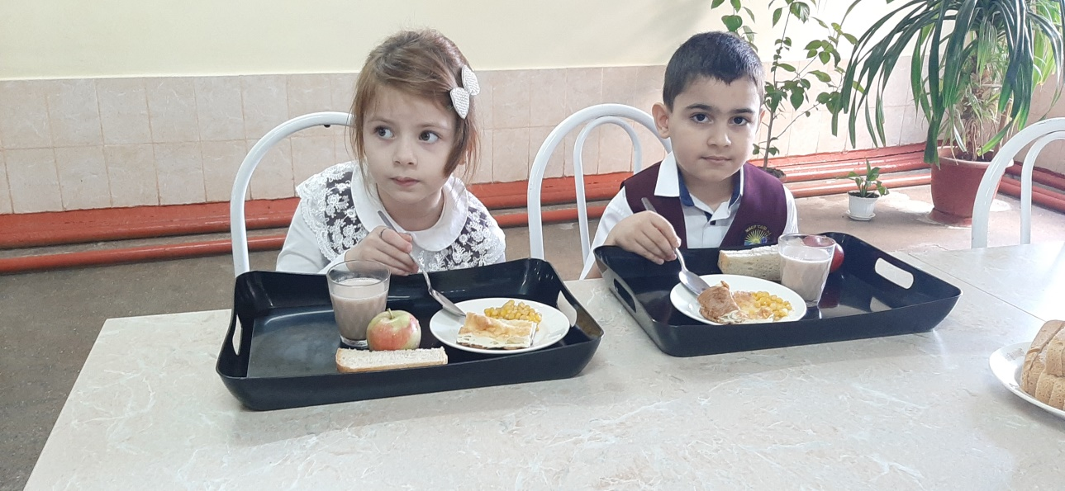
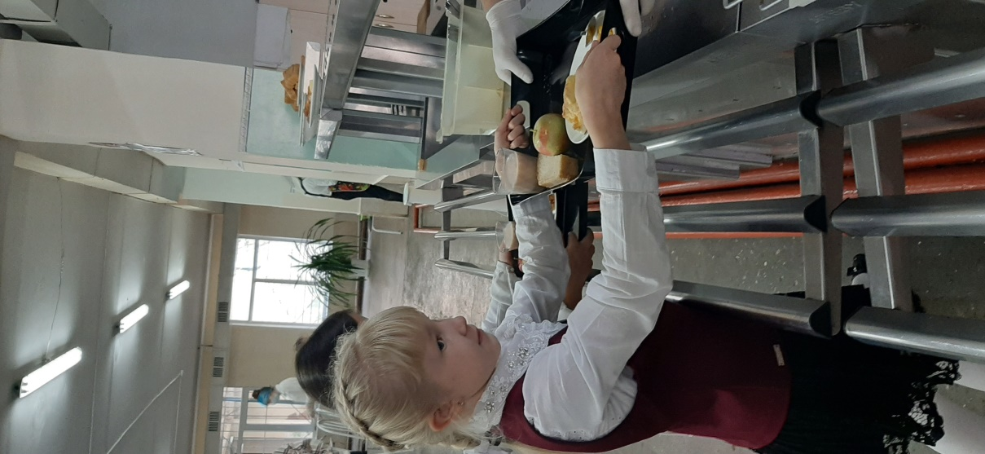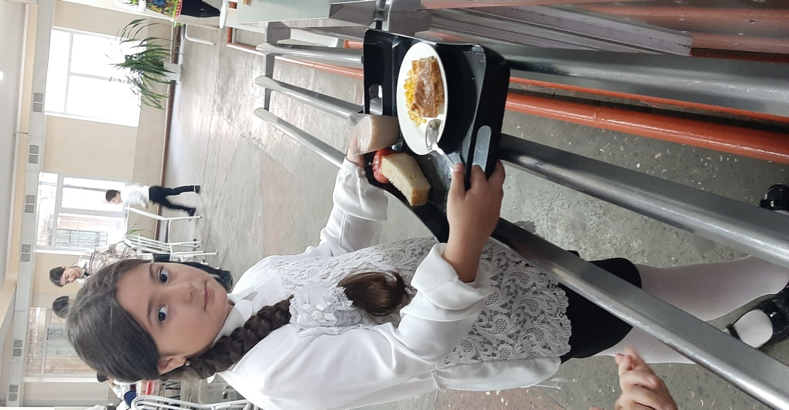
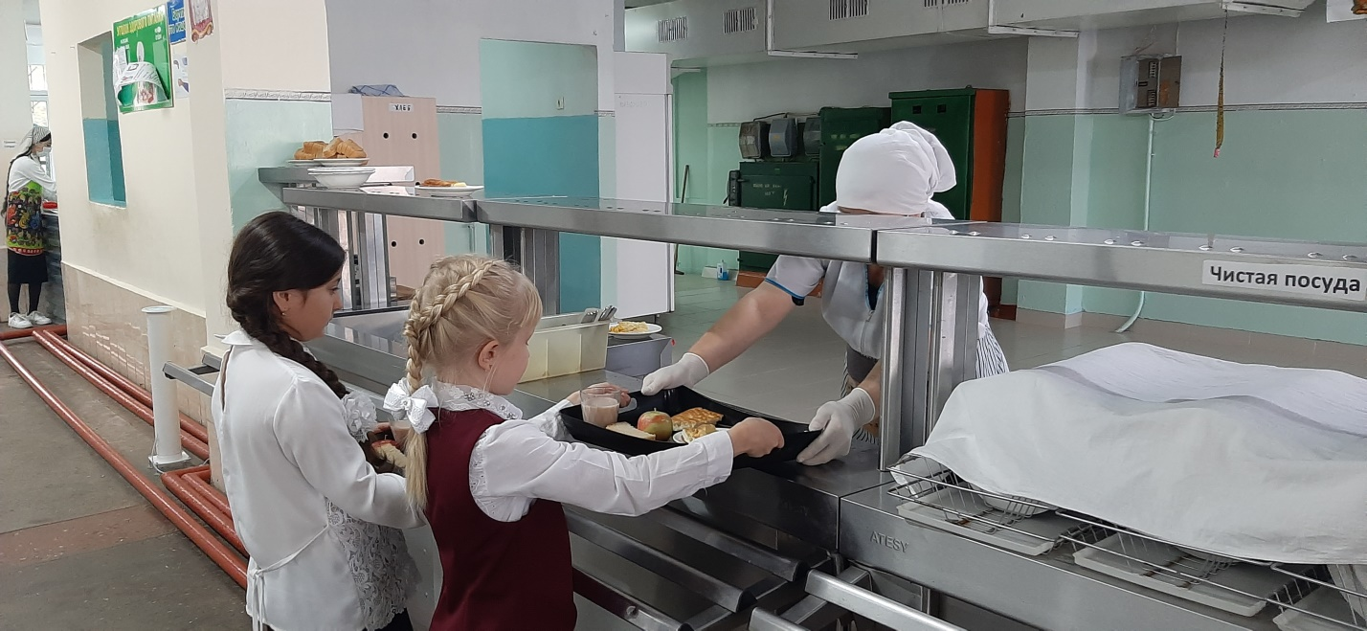
Обед, 7 день
№ | Наименование блюд
1 | Винегрет овощной
2 | Суп-лапша домашняя с птицей
3 | Шницель из говядины
4 | Картофель отварной
5 | Сок (нектар) фруктовый промышленного производства
6 | Чурек пшеничный
7 | Хлеб ржаной
8 | Банан
